Játék a mágnessel
Eszközök:
- A/4 –es térkép , pl a lillafüredi erdei kisvasút térképe, vagy rajzolunk egy erdei térképet
- Meseszereplők képe ( Medvenc és Borzas) /Varga Zoltán Zsolt: Patkó az úton
- parafa dugó
- 2 korong mágnes szereplőnként
- tápszeres kanál

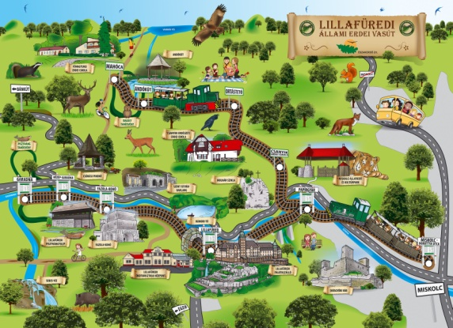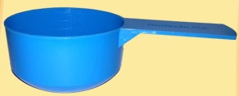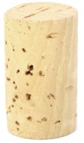

A térképet és a szereplőket célszerű belaminálni így tartósabb és jobban lehet vele játszani.
A szereplőket kivágjuk, a hátuljára ragasztunk egy korong mágnest, és ráhelyezzük az út kiindulópontjára.
A kanál aljára is ragasztunk egy korong mágnest az ellenkező pórussal.
A lap alá tesszük a kanalat, ami magához vonzza a mese szereplőjét, így végig vezethetjük az erdei úton. Feladatokat adhatunk:
- Honnan hová menjen?
- Melyik úton menjen?
- Mit érintsen?
- Versenyt rendezhetünk, ki ér oda hamarabb?
- Új utakat rajzolhatunk.
Variáció:
A mese szereplőit parafa dugóra ragasztjuk vagy festjük. A dugó aljára ragasztjuk a korong mágnest. Ezek lesznek a bábok.
Vékonyabb cipős doboz egyik hosszabbik oldalát levágjuk, ez lesz a színpad. Erdei rajzok a háttér. Az egész mesét elbábozhatjuk.

